Туз Оксана Григорівна, керівник гуртка-методист «Моделювання іграшки сувенір» ПНЗ «МПДЮТ» Запорізької міської ради Запорізької області
Майстер-клас
Тема: «Народна іграшка. Український оберіг лялька-мотанка «Травниця»
Мета майстер-класу знайомство з історією та особливостями створення українського оберегу ляльки-мотанки.
Теоретична частина майстер-класу.
План теоретичної частини майстер-класу.
1. Знайомство з історією виникнення українського оберегу ляльки-мотанки.
2. Особливості створення ляльки-мотанки, матеріали і інструменти.
3. Застосування оберегу ляльки-мотанки у сучасному світі.
Засоби навчання:
- за технологічною карткою по етапного виконання.
Література.
- Большая книга православного рукоделия.// Книжный клуб « Клуб Семейного Досуга», художественное оформление, 2012.
- Методичний посібник «Ляльку-мотанку мотаю»// ВБФ «Дорога майбутнього»
- Найден О. Українська народна лялька. / О. Найден – Київ, вид. «Стилос», 2007
- Інтернет ресурс: artmind-etcetera.blogspot.com
Творча частина.
Створення українського оберегу ляльки-мотанки «Травниці».
Представлення інструментів та використовуваного матеріалу.
Інструменти необхідні для виконання ляльки-мотанки: ножиці(повинні обов’язково бути гострими).
Матеріали: клаптики натуральної тканини білого кольору та різного кольору, синтапон або вата, нитки, тасьма.
Теоретична частина майстер-класу.
- Знайомство з історією виникнення петриківського розпису.
Українська народна лялька - яскравий своєрідний вид народної спадщини, що має багаті, глибокі традиції. Лялька-мотанка є одним із найдавніших символів української культури. Поряд з рушником, лялька виконувала важливу функцію – оберегу. Саме цей фактор і визначив основні характеристики та методики їх створення. Назва лялька-мотанка пов'язана з тим, що технологія виготовлення полягає не в шитті, але в нанизуванні ниток та стрічок. До вміння робити ляльки відносились дуже серйозно та відповідально. Саме тому, цьому ремеслу навчали із раннього дитинства.
В Україні, ще на початку 20 століття дівчата, готуючи скриню з весільним посагом, разом з рушниками та сорочками, клали туди своїх ляльок. Кожна дівчина робила мотану ляльку, яку забирала із собою в нову сім’ю. Причому в родині чоловіка дозволялось молодій дружині, допоки в молодят немає діток, гратись лялькою, і чим більше, вважалося, вона грається лялькою, то швидше стане матір’ю, і тим здоровіші будуть діти. А коли народжувалась дитина, то молода мати клала своїх ляльок до дитячої колиски, щоб оберігали дитя від хвороб та поганих очей, а коли дитина підростала, то ляльки віддавалась їй для грання.
Очевидно, цей звичай іде ще від часів матріархату, коли саме жінка була головою роду, і вважалося, що в ляльку, яку везла до нової оселі молода жінка, вселяється дух Праматері Роду, його Хранительки.
2. Особливості створення ляльки-мотанки, матеріали і інструменти.
При виготовленні ляльки-мотанки в жодному разі не використовується голка, а тільки нитки і тканина. Лише в останні часи майстри, що роблять колекційні ляльки, які вже мають не тільки сакрально-обрядове, але й художнє та естетичне значення, використовують голку для оздоблення лише вбрання ляльки вишивкою або гаптуванням. Всі інші, найважливіші деталі ляльки-оберегу, дотепер виготовляються без застосування голки.
В основі української ляльки-мотанки – хрестоподібна фігура, де єдина об’ємна деталь – це голівка. Її виготовлення – це найважливіший момент процесу створення ляльки-мотанки. Майстер (а частіше – майстриня) змотує спіраль – символ безконечності Буття і вічності (спіраль, як основу для обличчя мотаної ляльки), і покриваючи її шматинкою, вкладає свої думки і наміри: для чого ця лялька робиться, у чому вона покликана сприяти і в чому допомагати своєму майбутньому власнику.
3. Застосування оберегу ляльки-мотанки у сучасному світі.
В давнину підвішували її там, де повітря застоювалося, а також над люлькою дитини. Всередині ляльки – запашна трава. Ляльку м'яли в руках – ворушили, і по хатині розносився трав'яний дух, який відганяв духів хвороби. Через два роки траву в ляльці міняють – наповнюють свіжою духмяною травою. Лялька-травниця – гарний подарунок друзям, рідним і близьким.
Практична частина майстер-класу.
Мета: виготовлення українського оберегу ляльки-мотанки «Травниці»
Завдання:
- ознайомитися з технікою виконання процесу виготовлення ляльки-мотанки «Травниці»;
- визначитися етапи створення оберегу;
- показ виконання процесу створення оберегу.
План.
1. Ознайомлення з технологічною карткою поетапного виконання роботи.
2. Правила техніки безпеки при виконанні роботи.
3. Виконання творчих робіт (вибір оформлення та оздоблення іграшки особистий).
3. Підведення підсумку та аналіз результату творчих робіт.
Література.

Майстер-клас: Народная тряпичная кукла-оберег "Кубышка-травница", відео за адресою http://kuklamaster.ru/master-klass-narodnaya-kukla-obereg-kubyishka-travnitsa.html

Майстер-клас:Делаем куклу-травницу, https://www.youtube.com/watch?v=Q1AbYY9mff4
- Ознайомлення з технологічною карткою поетапного виконання роботи.

Технологічна картка створення українського оберегу

Ляльки-мотанки «Травниці»

Вид роботи | Опис виконання етапу роботи
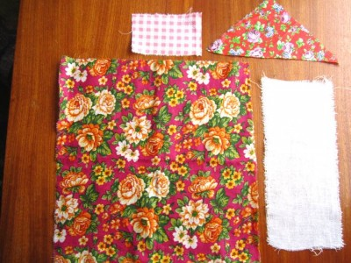 | Матеріал для работи:  Клаптик великий для спідниці= 25х25 см,  Клаптик білий для голови (одночасно іде і на ручки)= 21х10 см,  Клаптик для фартушка = 5х9 см,  Клаптик для хустинки = 19х13 см,  Тасьма для пояса,  Нитки прості,  Нитки шерстяні, стрічки- для прикрашення,  Суха травка,краще мілко нарізана.
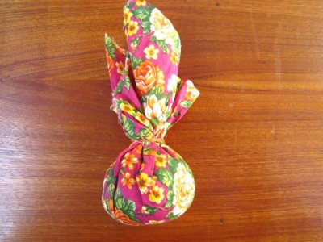  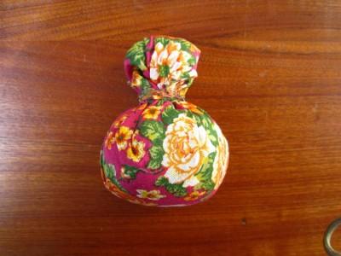 | 1крок. Беремо квадрат тканини, в середину насипаємо трави, сіна…, намотуємо нитку міцно, отримуємо мішечок, він повинен вийти міцним, зав'язуємо вузлик, нитку не обриваємо.  Підвернути отриманий хвостик обмотуємо ватою і цією ж ниткою зав'язати, це голова. Хвостик для голови повинен бути рівненьким, тобто робити акуратно і при необхідності складки розправити.
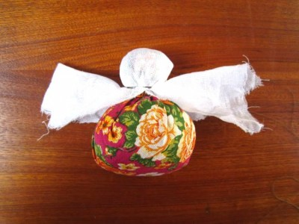 | 2крок. На голову накласти прямокутний клаптик тканини, міцно зав'язати на голові, розправити складки.
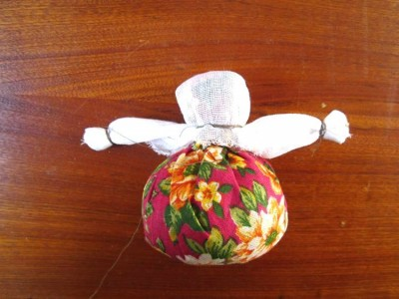 | 3крок. На кінцях прямокутної тканини підігнуть тканину з краю і перев'язати ниткою на відстані 1,5-2 см від краю. Отримуємо руки.
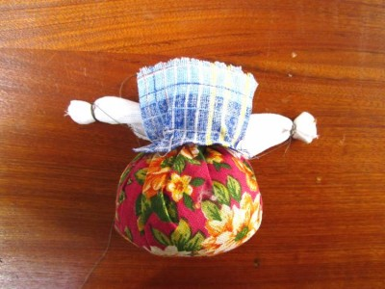 | 4крок. Пов'язуємо фартух.
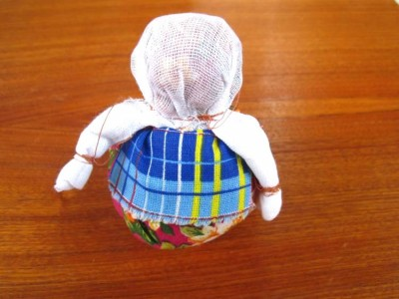 | 5 крок. Пов'язуємо спідничку
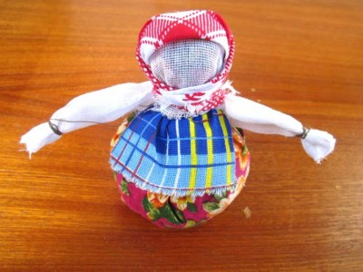 | 6 крок. Пов'язуємо очіпок і платочок
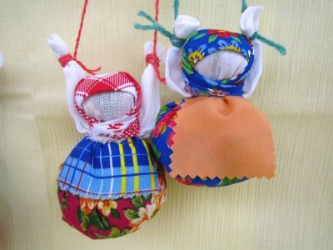 | Ляльки-мотанки «Травниці»

2. Правила техніки безпеки при виконанні роботи.
Перед початком роботи, будь ласка, подивіться на своє робоче місце. Де б ви не знаходилися: на вулиці, удома, на заняттях - необхідно бути дуже обережними. Небезпеки підстерігають всіх скрізь. На заняттях ми користуватимемося різними предметами, дотримання техніки безпеки при цьому є обов'язковим.
Вимоги безпеки перед початком роботи:
- робочий інструмент і матеріал розкладете у встановленому місці, в зручному і безпечному для користування порядку.
Вимоги безпеки під час роботи:
- дотримуйте в порядку і чистоті робоче місце;
- будьте уважні, не відволікайтеся і не заважайте іншим;
- не розмахуйте рукою з інструментом, не кладіть його на край столу;
- світло на вашу роботу повинне падати з лівого боку;
- положення тіла при роботі повинне бути зручним, відстань до виконуваної роботи повинна бути 25-30 см;
- у разі поганого самопочуття або травмування припините роботу, повістить про це педагога.
Вимоги безпеки при роботі з ножицями:
- кладіть ножиці праворуч від себе із зімкнутими лезами, направленими від себе;
- стежте за тим, щоб ножиці не опинилися під виробом, оскільки, беручи виріб, їх можна упустити і поранити себе або працюючого поряд;
- передавайте ножиці колечками вперед, із зімкнутими лезами;
- не підходьте під час роботи з ножицями до інших.
Вимоги безпеки після закінчення роботи:
- приведіть в порядок робоче місце;
- інструменти і матеріали зберіть і складіть в певне місце;
- сміття і відходи зберіть і складіть в спеціальний кошик.

Виконання творчих робіт (вибір оформлення та оздоблення іграшки особистий).
Алгоритм виконання роботи
- Приготувати клаптики тканин.
- Приготувати духмяні трави
- Скрутити спідничку наповнену травами.
- Оформити голову.
- Зробити руки.
- Прив'язати фартух.
- Прикрасити голову тасьмою (очіпком)
- Зав'язати хустину.
- Оздобити роботу.
- Підведення підсумку та аналіз результату творчих робіт.
Відповісти на запитання: «У якій частині процесу виготовлення іграшки Ви особисто відчули захоплення роботою, яке підштовхнуло вас до творчості?»

